TISKOVÁ ZPRÁVA
Firmy hlásí zlepšení, ale nerovnoměrné. Optimismus sílí i v průmyslu
Praha, 22. října 2025 - Po stagnaci v roce 2023 a slabém růstu ekonomiky v loňském roce hlásí firmy za první pololetí letošního roku mírné zlepšení a roste také jejich optimismus vůči druhému pololetí 2025. Oživení podle zářijového šetření Hospodářské komory Komorový barometr nastupuje postupně a nerovnoměrně. Nejlepší výsledky hlásí malé a střední firmy, přičemž optimističtější informace přicházejí od firem poskytujících služby pro podniky, ale i z osobních služeb a stavebnictví. V průmyslu a u velkých firem převládalo v první polovině letošního roku negativní hodnocení. Z očekávání firem pro druhé pololetí ale vyplývá, že nemalá část firem předpokládá zlepšení celkového vývoje a situace by se mohla obracet k lepšímu i v průmyslových odvětvích.
Zhoršení celkové situace oproti předchozímu pololetí zaznamenala v letošním prvním pololetí jen asi čtvrtina firem (25,6 %). U zhruba třetiny (32 %) naopak došlo ke zlepšení celkové situace a 42,4 % firem ji hodnotí jako stejnou.
„Z šetření vyplývá, že oživení ekonomiky postupuje pozvolna, protože v první polovině roku se řada firem nadále potýkala s nepříznivým vývojem. Navzdory převážně pozitivnímu trendu zaostal reálný vývoj za očekáváními, která firmy vyjádřily v letošním jarním šetření,“ uvedla ředitelka úseku legislativy, práva a analýz Hospodářské komory ČR Lenka Janáková.
Zhoršení vývoje v prvním pololetí tohoto roku totiž podle ní tehdy očekávalo pouze 17 % respondentů, zatímco v aktuálním průzkumu negativní trend za dané období ohlásilo 25,6 % firem.
V letošních prvních šesti měsících se nejlépe dařilo malým a středním firmám (zlepšení oznámilo 34,5 % malých firem a ještě více středních - 38,6 %). U mikro firem byl podíl pozitivních a negativních hodnocení shodný (26,2 % respondentů) a nejhorším vývojem naopak procházely velké firmy, které z šetření vyšly jako jediná velikostní kategorie, kde hlášení o zhoršení celkového vývoje (36,2 %) převyšuje pozitivní hodnocení (27,6 %).
V oborovém rozlišení pak nejlepší výsledky hlásí firmy poskytující služby pro podniky (38,6 %), osobní služby (34,1 %) a následně firmy působící ve stavebnictví (32,7 %). Ve zpracovatelském průmyslu oproti tomu stále převládala negativní hodnocení (33,8 %) nad pozitivními (24 %).
Ohledně vývoje v druhém pololetí je však mezi firmami relativně rozšířený optimismus. Zhoršení očekává jen 14,2 % respondentů, více než polovina (55,3 %) očekává neutrální trend a optimistická očekávání (30,5 %) více než dvojnásobně převyšují ta pesimistická. Zatímco v segmentu mikro firem a malých firem má optimistická očekávání více než třetina respondentů, u středních a velkých firem zlepšení předpokládá zhruba čtvrtina respondentů. Z velkých firem zároveň více než čtvrtina počítá se zhoršením situace, zatímco v jiných segmentech pesimistický výhled nepřesahuje 15 %.
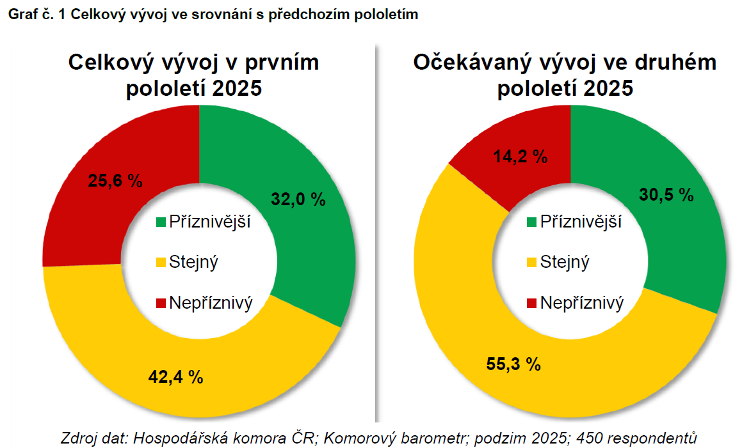
Odpovědi firem ohledně očekávání na druhé pololetí naznačují, že nepříznivá situace v průmyslu se může ve druhé polovině roku obrátit k lepšímu a následovat příznivý trend ostatních odvětví. V osobních službách a stavebnictví je pesimismus okrajový: zhoršení čeká jen 6,8 % a 5,5 % firem, více než třetina pak v obou odvětvích očekává zlepšení (35,2 % a 36,4 %). Ve službách pro podniky a ve zpracovatelském průmyslu jsou vyhlídky o něco slabší, zhoršení čeká zhruba 18 % firem. I tam však převládá pozitivní výhled – zlepšení očekává 29,4 % firem ve službách pro podniky a 26,6 % firem ve zpracovatelském průmyslu.
„Výsledky šetření jsou v souladu s makroekonomickou prognózou Hospodářské komory. Tahounem letošního růstu je domácí poptávka, proto se rychleji zvedají odvětví mimo průmysl, zatímco exportně orientované velké a výrobní firmy naopak brzdí slabší poptávka v eurozóně, zejména v Německu, a také stále zvýšená geopolitická rizika a nejistoty spojené s celními bariérami,“ uvedl prezident Hospodářské komory ČR Zdeněk Zajíček.
Co je Komorový barometr - pravidelné šetření Hospodářské komory ČR, které probíhá zpravidla dvakrát ročně a mapuje aktuální ekonomickou situaci firem a jejich názory a očekávání ohledně budoucího vývoje. Hospodářská komora do Komorového barometru podle potřeby zařazuje i mimořádné otázky k aktuálním tématům (v posledním šetření šlo například o otázky zaměřené na trh práce). Výsledky zveřejňuje HK ČR na svém webu. Aktuální podzimní vlna šetření proběhla mezi členy HK ČR od 18. srpna do 4. září 2025. Do šetření se zapojili zástupci mikro, malých, středních, ale i velkých firem působících v různých odvětvích ekonomiky napříč všemi kraji ČR. Celkem se do šetření zapojilo 450 respondentů.
Kontakt:
Jan Sotona
tiskový mluvčí Hospodářské komory
777 723 593
sotona@komora.cz

